Название гостиницы | Дополнительная информация | Фото
Гостиница «Амакс»  644048, Омск,  Иртышская набережная, 30  Тел.: (3812) 31-07-21,  31-97-71  Факс: (3812) 31-52-22  E-mail: hotelomsk@mail.ru  http://www.omskhotel.ru/  Остановка «Цирк»  !  Центр города, на берегу Иртыша | 8-этажное здание гостиницы «Омск» расположено на набережной Иртыша, в удобной близости от ж/д вокзала и аэропорта.  Круглосуточно 155 номеров различной категории готовы принять гостей. Из окон гостиницы открывается живописный вид на реку.  К услугам гостей имеется современный оборудованный конференц-зал на 50 человек.  В стоимость проживания включен завтрак (шведский стол).  Дополнительный завтрак - 250 рублей; Обед - 280 руб., ужин – 300 рублей | 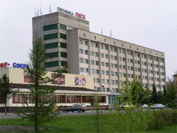
Отель  «Турист»  644024, Омск,  ул. Б. Тито, 2  Телефон: (3812)  31-64-14, 31-64-19  E-mail: hotel@tourist-omsk.ru  http://www.tourist-omsk.ru/  Остановка «Площадь Ленина»  !  Исторический центр города | 12-этажный комфортабельный гостиничный комплекс «Турист» ориентирован на прием бизнес-туристов и коллективные заезды. Здание отеля находится в центре города.  Общий номерной фонд гостиницы Омска «Турист» составляет 176 номеров со всеми удобствами, в которых одновременно могут разместиться 220 человек.  В стоимость проживания включен завтрак. | 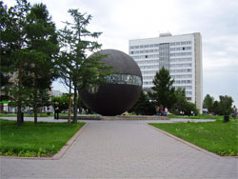
Гостиница «Молодежная»***  644092, г. Омск,  ул. Перелета,1  Телефон: (3812)  73–48–55, 75–18–16  Факс: (3812) 73–48–55,  75–17–54  E-mail: hotel@kdm.com.ru  http://www.kdm.com.ru/  остановка Восточная, Округ Кировский  ГОСТИНИЦА БЛИЖАЙШАЯ К ВЫСТАВКЕ | Гостиница расположена в районе Левобережья рядом с парковой зоной в 10 минутах от центра города (через Метромост) и в 10 минутах от аэропорта. Гостиница ориентирована на бизнес гостей и специализируется на предоставлении услуг участникам конференций, семинаров, спортивных чемпионатов.  Гостиница предоставляет 117 номеров разного уровня комфорта: номера «ЛЮКС», «Студия», одноместные DBL и двухместные TWIN. В стоимость проживания включен завтрак - «шведский стол» («buffet»). В номерах – Wi-Fi, спутниковые ТВ каналы, кондиционер.  Гости могут посетить ресторан "Гелиос" и бильярдный клуб, тренажерный и спортивный залы, косметический кабинет и парикмахерскую. | 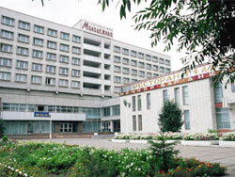
Гостиница "Аврора"  644015, г.Омск  Поворотникова,6  Тел./факс: +7–3812–55–73 52  Моб.тел: +7-951-416-04-44  E-mail: info@avrorahotel55.ru  http://www.avrorahotel55.ru/ (форма онлайн-бронирования)  остановка Суворова, Округ Кировский  !  ГОСТИНИЦА БЛИЖАЙШАЯ К ВЫСТАВКЕ | Гостиница расположена в 5 км. от Экспоцентра.  В номерном фонде 124 номера европейского уровня оснащенные всем необходимым для работы и отдыха. В каждом номере Wi-Fi, телефон, холодильник, фен, балкон. Есть номера для некурящих гостей. В стоимость проживания включен завтрак «Шведский стол».  В гостинице:  круглосуточная стойка размещения, бесплатная охраняемая парковка, бесплатный Wi-Fi, 2 ресторана, лобби-бар, 3 конференц-зала, бизнес-центр, комната переговоров, сауна, тренажерный зал, бильярд, прачечная, сейфовые ячейки, камера хранения. | 